ЛАБОРАТОРНАЯ РАБОТА № 5

ПЕРЕКЛЮЧЕНИЕ МЕЖДУ СТРАНИЦАМИ

**Цель работы:** Создать приложение из двух окон с возможностью переключения активного окна по нажатию кнопки.

Ключевым компонентом для создания визуального интерфейса в приложении Android является activity (активность). Нередко activity ассоциируется с отдельным экраном или окном приложения, а переключение между окнами будет происходить как перемещение от одной activity к другой. Приложение может иметь одну или несколько activity.

Создадим новый проект или новый модуль. Затем создадим новый XML-файл разметки activity_about.xml в папке res/layout.

Добавим по кнопке в activity_main.xml и в activity_about.xml.

Также, добавим текстовое поле в activity_about.xml.

Напишем название окон в текстовых полях. В activity_main.xml напишем “Первое окно”, а в activity_about.xml “Второе окно”. 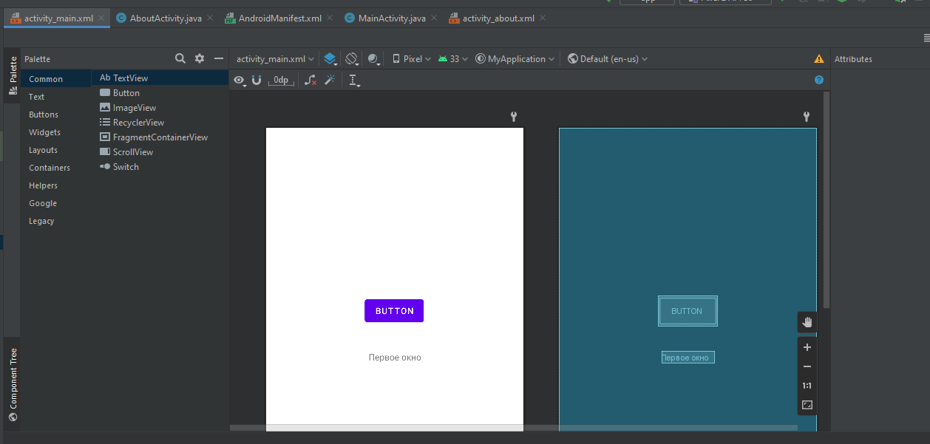

Рисунок 1 - вид activity_main.xml

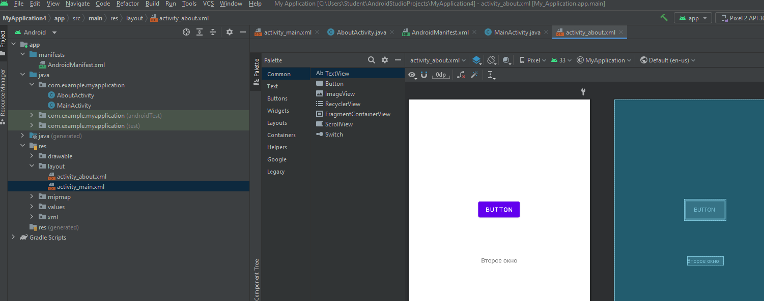

Рисунок 2 - вид about_activity.xml

Далее необходимо создать класс для окна AboutActivity. Выбираем из контекстного меню пакета в папке java меню New | Java Class/File, в диалоговом окне указываем имя класса, а в выпадающем списке выбираем Class.

В итоге, код должен выглядеть следующим образом:

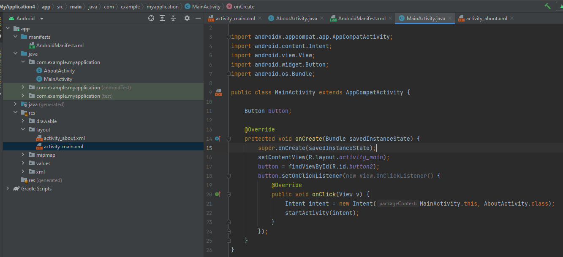

Рисунок 3 - код файла MainActivity.java

Код файла AboutActivity.java будет выглядеть точно так же, за исключением строк номер 16 и 21.

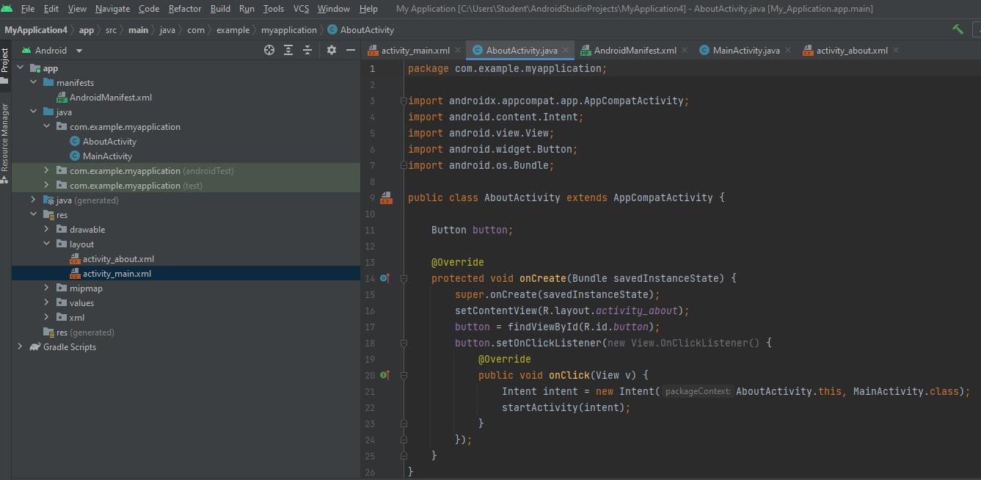

Рисунок 4 - код файла AboutActivity.java

Помимо этого, новая активность должна быть прописана в файле AndroidManifest.xml после существующей активности MainActivity.

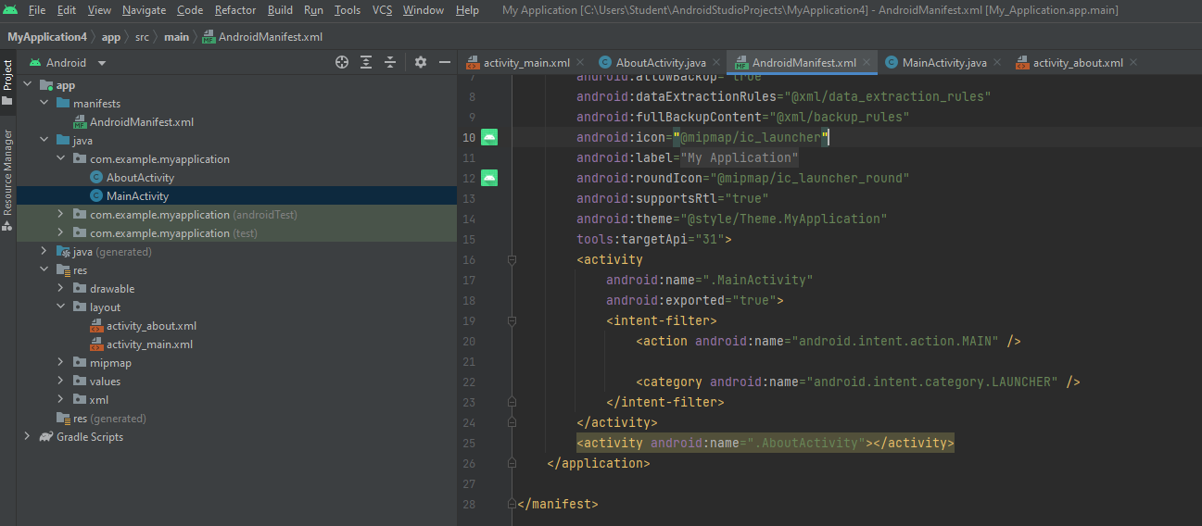

Рисунок 5 - новая активность в файле AndroidManifest.xml

**Вывод:** в ходе выполнения лабораторной работы было создано приложение, состоящее из двух окон с возможностью переключения активного окна по нажатию кнопки.

|  |  |
| --- | --- |
| Выполнил | Нестеренко М.С. |
| Проверил | Елкин Н.С. |